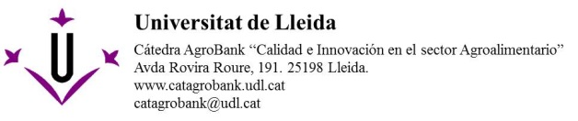

VIII PREMI DE LA CÀTEDRA AGROBANK “QUALITAT I INNOVACIÓ EN EL SECTOR AGROALIMENTARI” A LA MILLOR TESI DOCTORAL

Resum de la tesi doctoral (màxim 3000 paraules)

NOM:
TÍTOL DE LA TESI:
RESUM:

